ГУАП

КАФЕДРА № 42

ОТЧЕТ   
ЗАЩИЩЕН С ОЦЕНКОЙ _____________________

ПРЕПОДАВАТЕЛЬ

|  |  |  |  |  |
| --- | --- | --- | --- | --- |
| Ассистент |  |  |  | Д.О.Шевяков |
| должность, уч. степень, звание |  | подпись, дата |  | инициалы, фамилия |

|  |  |  |  |  |
| --- | --- | --- | --- | --- |
| |  | | --- | | ОТЧЕТ О ЛАБОРАТОРНОЙ РАБОТЕ | | Информационная технология «Работа с персоналом фирмы» | | Вариант 8 | | по курсу: ИНФОРМАЦИОННЫЕ ТЕХНОЛОГИИ | |
|  |

РАБОТУ ВЫПОЛНИЛ

|  |  |  |  |  |  |
| --- | --- | --- | --- | --- | --- |
| СТУДЕНТ ГР. № | 4128 |  |  |  | Н.Д. Смирнов |
|  |  |  | подпись, дата |  | инициалы, фамилия |

Санкт-Петербург 2022

**Цель работы**

Приобрести навыки практического использования приложения Excel для разработки элементов технологии управления.

**Задание**

1. Предложить вариант реализации информационной технологии, которая может быть использована для автоматизации работы со штатным персоналом фирмы по начислению премии по результатам работы за некоторый период.

2. Разработать технологию автоматического поиска информации по сотруднику, фамилия которого введена в соответствующую ячейку с названием «Поиск информации». Выводимая при этом информация должна включать все сведения о сотруднике со всех листов рабочей книги.

3. Разработать технологию автоматической генерации отчета, в котором должны быть сформированы два списка:

– 1-ом списке должны быть приведены фамилии сотрудников с максимальным количеством премиальных баллов, их должности, а также количество соответствующих баллов;

– во 2-ом списке должны быть приведены фамилии сотрудников с максимальным количеством штрафных баллов, их должности, а также количество соответствующих баллов.

**Дополнительное задание по варианту**

Построить диаграмму, показывающую сравнение размеров премии сотрудников фирмы.

**Результат работы**

**Сведения о сотрудниках**

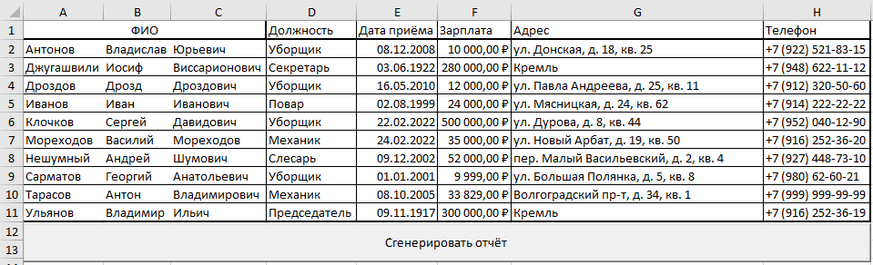

Рисунок 1 – Таблица листа “Сведения о сотрудниках”

**Премиальные баллы**

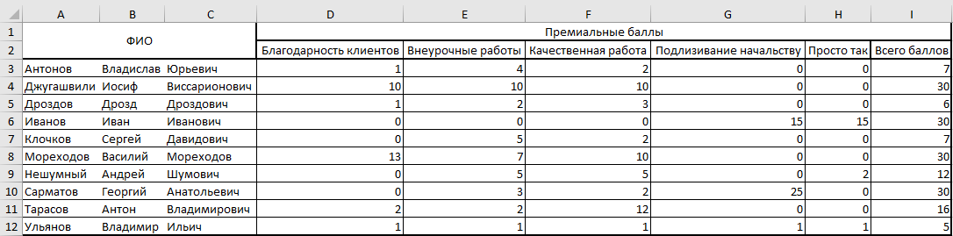

Рисунок 2 – Таблица листа “Премиальные баллы”

Используемые формулы:

1. Сумма баллов (I3:I12)

СУММ(D3:H3)

**Штрафные баллы**

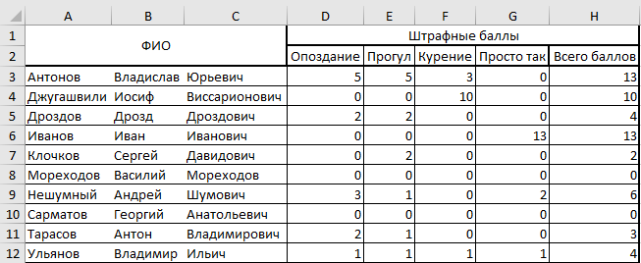

Рисунок 3 – Таблица листа “Штрафные баллы”

Используемые формулы:

1. Сумма баллов (H3:H12)

СУММ(D3:G3)

**Расчет премии**

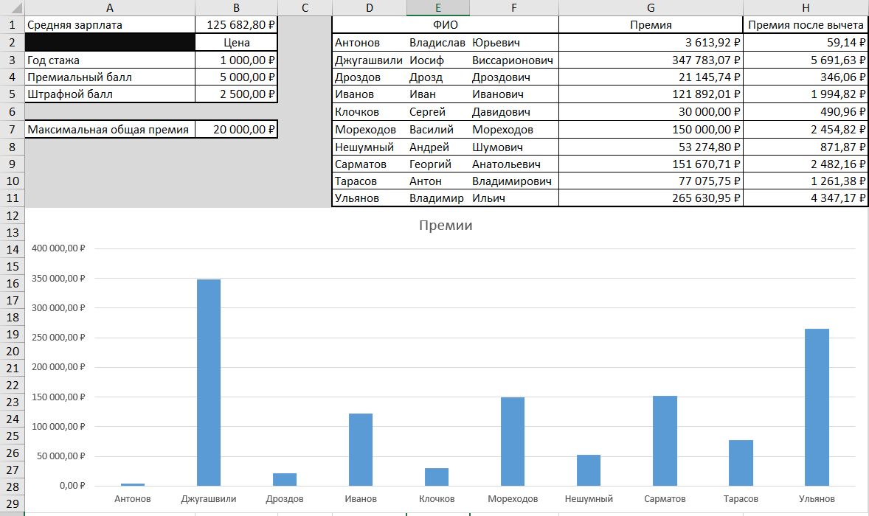

Рисунок 4 – Таблица листа “Расчет премии”

Используемые формулы:

1. Средняя зарплата (B2)

СРЗНАЧ('Сведения о сотрудниках'!F2:F11)

1. Премия (G2:G11)

ЕСЛИ((('Сведения о сотрудниках'!F2/$B$1*(ГОД(СЕГОДНЯ())-ГОД('Сведения о сотрудниках'!E2)))*$B$3+'Премиальные баллы'!I3*$B$4-'Штрафные баллы'!H3*$B$5)>0;(('Сведения о сотрудниках'!F2/$B$1*(ГОД(СЕГОДНЯ())-ГОД('Сведения о сотрудниках'!E2)))*$B$3+'Премиальные баллы'!I3*$B$4-'Штрафные баллы'!H3*$B$5);0)

1. Премия после вычета (H2:H11)

ЕСЛИ(ИЛИ(СУММ($G$2:$G$11)<$B$7;G2=0);G2;G2*$B$7/СУММ($G$2:$G$11))

**Поиск информации**

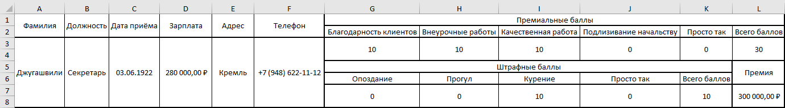

Рисунок 5 – Таблица листа “Поиск информации”

Используемые формулы:

1. Сведения о сотрудниках (B3:F3)

ВПР($A$3;'Сведения о сотрудниках'!$A$2:$H$11;4)

1. Премиальные баллы (G3:L3)

ВПР($A$3;'Премиальные баллы'!$A$3:$I$12;4)

1. Штрафные баллы (G7:K7)

ВПР($A$3;'Штрафные баллы'!$A$3:$I$12;4)

1. Премия (L7)

ВПР($A$3;'Расчет премии'!$D$2:$G$11;4)

**Отчёт**

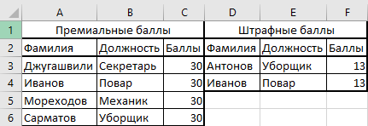

Рисунок 3 – Созданный отчёт

**Основная часть кода создания отчёта**

Private Sub CommandButton1_Click()

' Премиальные баллы

Dim EmployeesPrem() As New Employee

maxScore = Application.WorksheetFunction.Max(Worksheets("Премиальные баллы").Range(Worksheets("Премиальные баллы").Cells(3, 9), Worksheets("Премиальные баллы").Cells(100, 9)))

PremSize = 1

For I = 1 To 10

If Worksheets("Премиальные баллы").Cells(I + 2, 9) = maxScore Then

ReDim EmployeesPrem(PremSize)

PremSize = PremSize + 1

End If

Next I

PremSize = 1

For I = 1 To 10

If Worksheets("Премиальные баллы").Cells(I + 2, 9) = maxScore Then

EmployeesPrem(PremSize).Subname = Cells(I + 1, 1)

EmployeesPrem(PremSize).Position = Cells(I + 1, 4)

EmployeesPrem(PremSize).Score = maxScore

PremSize = PremSize + 1

End If

Next I

' Штрафные баллы

Dim EmployeesPen() As New Employee

maxScore = Application.WorksheetFunction.Max(Worksheets("Штрафные баллы").Range(Worksheets("Штрафные баллы").Cells(3, 8), Worksheets("Штрафные баллы").Cells(100, 8)))

PenSize = 1

For I = 1 To 10

If Worksheets("Штрафные баллы").Cells(I + 2, 8) = maxScore Then

ReDim EmployeesPen(PenSize)

PenSize = PenSize + 1

End If

Next I

PenSize = 1

For I = 1 To 10

If Worksheets("Штрафные баллы").Cells(I + 2, 8) = maxScore Then

EmployeesPen(PenSize).Subname = Cells(I + 1, 1)

EmployeesPen(PenSize).Position = Cells(I + 1, 4)

EmployeesPen(PenSize).Score = maxScore

PenSize = PenSize + 1

End If

Next I

' Создание отчёта

Workbooks.Add

ChDir "C:\Users\radel\Desktop\Учёба\Информационные технологии\Лаба 7"

ActiveWorkbook.SaveAs Filename:= _

"C:\Users\radel\Desktop\Учёба\Информационные технологии\Лаба 7\Отчёт.xlsm" _

, FileFormat:=xlOpenXMLWorkbookMacroEnabled, CreateBackup:=False

Sheets("Лист1").Select

For I = 1 To PremSize - 1

Workbooks(Workbooks.Count).Worksheets("Лист1").Cells(I + 2, 1) = EmployeesPrem(I).Subname

Workbooks(Workbooks.Count).Worksheets("Лист1").Cells(I + 2, 2) = EmployeesPrem(I).Position

Workbooks(Workbooks.Count).Worksheets("Лист1").Cells(I + 2, 3) = EmployeesPrem(I).Score

Next I

For I = 1 To PenSize - 1

Workbooks(Workbooks.Count).Worksheets("Лист1").Cells(I + 2, 4) = EmployeesPen(I).Subname

Workbooks(Workbooks.Count).Worksheets("Лист1").Cells(I + 2, 5) = EmployeesPen(I).Position

Workbooks(Workbooks.Count).Worksheets("Лист1").Cells(I + 2, 6) = EmployeesPen(I).Score

Next I

**Вывод**:

В ходе выполнения лабораторной работы были созданы и заполнены необходимые таблицы в которых реализуются: автоматизация работы со штатным персоналом по начислению премии; автоматический поиск информации с выводом всей информации по сотруднику и автоматическая генерация отчёта с необходимыми списками, для чего был написан код в VBA.

В результате были приобретены навыки практического использования приложения Excel для разработки элементов технологии управления.